广州东华职业学院
无人机科技协会与机器人科技协会
正式成立
2026年12月30日下午，广州东华职业学院无人机科技协会与机器人科技协会成立大会于综合楼603报告厅召开。郑伟光校长、王坚雄副校长、相关部门负责人、指导老师、兄弟协会代表以及协会全体创始会员共同出席大会，见证了这一具有标志性意义的时刻。
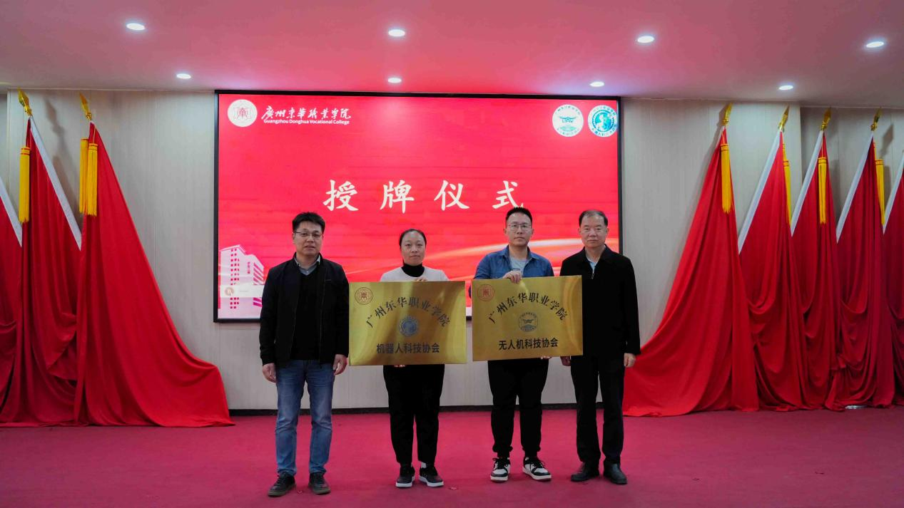
智能机电学院副院长吴惠娟率先阐述了协会成立的战略背景及其深远意义。她明确指出，这两个协会的成立是学校主动契合国家新质生产力发展需求、深化“产教融合、工学结合”人才培养模式的关键举措，其目的在于为学生构建一个集“兴趣培养、项目实践、技术攻关、竞赛创新”于一体的高水平平台。智能机电学院党委书记吴炜坤宣读了两个协会的首届组织架构。
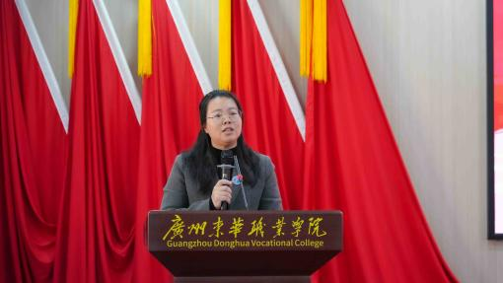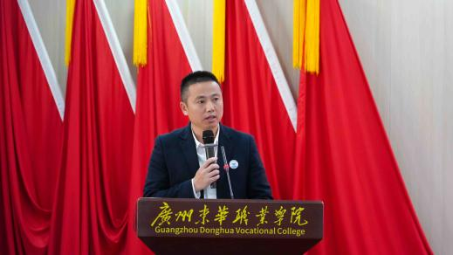
随后，无人机科技协会学生代表赵泰东与机器人科技协会学生代表韩滢莹宣读了协会章程以及2026年年度工作计划。该章程明确规定协会以“技术育人、创新实践、服务校园”作为宗旨，构建了完备的部门职责与会员权利体系，为协会实现规范化、可持续发展奠定了制度根基。
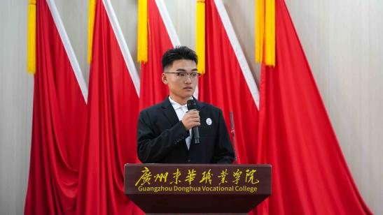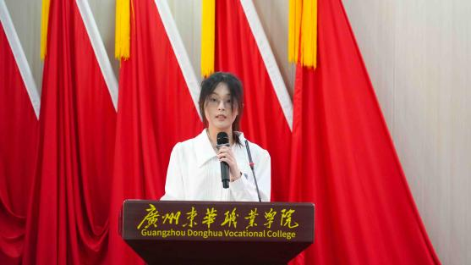
在全场热烈掌声与瞩目之中，大会步入庄严的授牌仪式阶段。郑伟光校长与王坚雄副校长亲自主持为两个协会授牌。此标志着两个科技类学生组织自此刻起，承担起凝聚兴趣、探索前沿、为校争光之使命。
授牌仪式结束后，广州东华职业学院智能制造协会代表梁朝允同学发表了充满热忱的祝贺辞，表达了全校各兄弟社团对该协会成立的支持，以及与之携手共进的良好愿景。他称，期望未来能在跨学科项目、校园科技文化节等活动中开展深度合作，共同促进校园创新生态的繁荣发展。
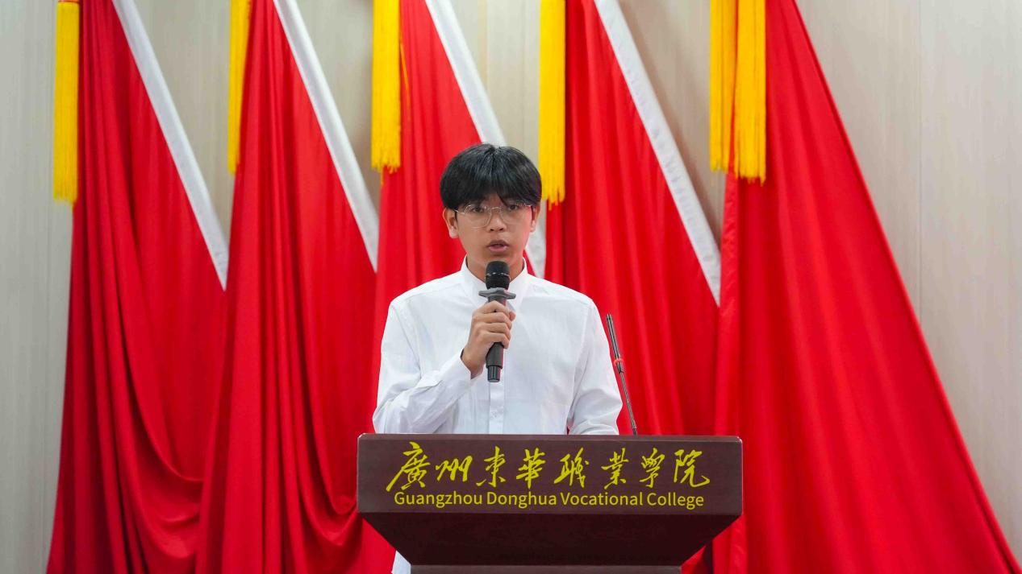
最后，郑伟光校长发表总结性寄语，对协会的成立致以热烈祝贺，并对首届会员提出三点恳切期望：其一，需深耕技术领域，练就扎实过硬的本领，从基础层面着手，力求达到卓越水平；其二，应勇于开展创新活动，积极探索跨界融合路径，结合学校多专业特色，取得具有特色的项目成果；其三，要牢记自身使命，树立安全防范意识，将规范操作作为开展一切活动的前提条件。学校将成为协会发展的坚实后盾，在资源、师资、平台等方面给予全力支持，助力同学们把科技梦想转变为现实。
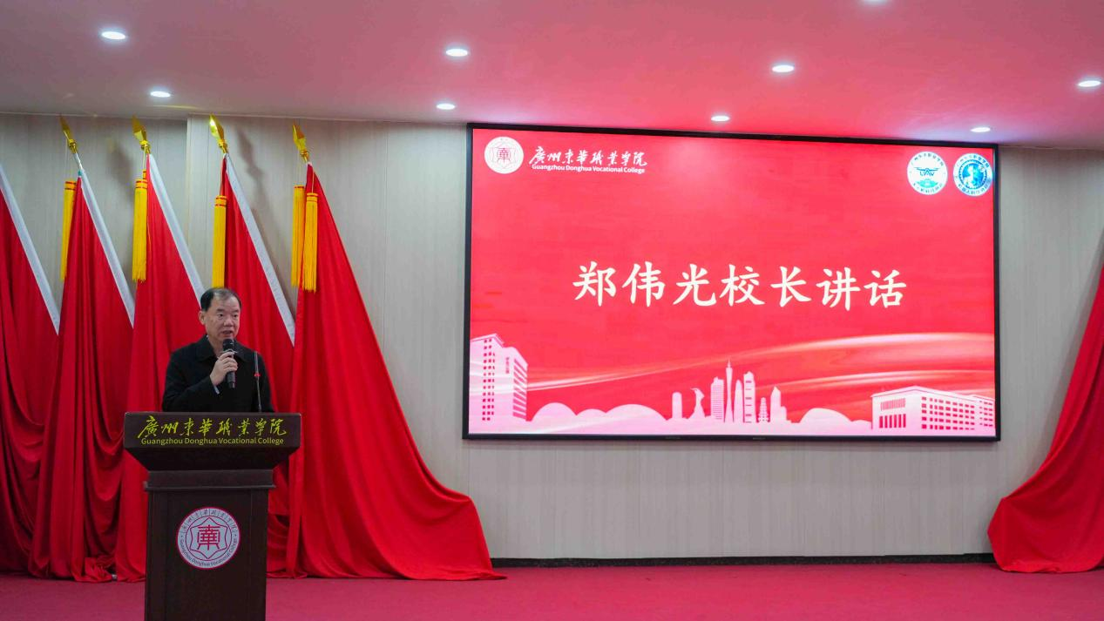
两大协会在筹备期已有40余名来自各专业的科技爱好者加入，并完成了首轮骨干选拔。协会计划在2026年度，围绕基础技能培训、校内品牌活动打造、初级竞赛项目培育及暑期创新实践等重点方向系统开展工作，力争快速成长为学生科技创新的中坚力量。
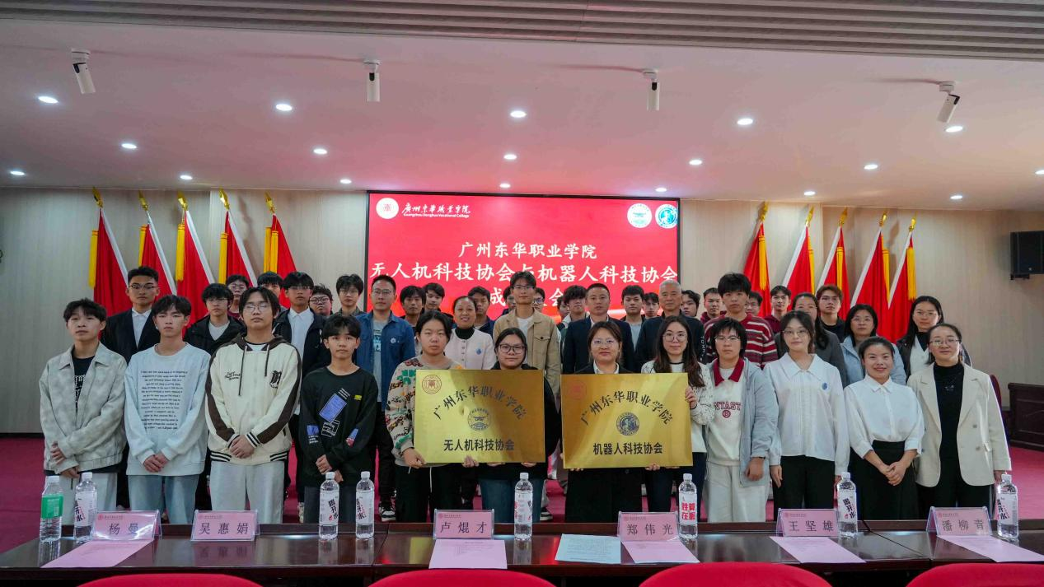
本次成立大会的圆满成功，不仅为广州东华职业学院的校园文化增添了浓墨重彩的科技亮色，也彰显了学校致力于培养高素质技术技能人才、服务区域产业升级的坚定决心。无人机与机器人协会的启航，预示着学校在实践教学与学生创新能力培养方面迈出了新的坚实步伐。

